UTILISATION CAMERA MOTIC

- Ouvrir motic : sur bureau ou dans logiciel SVT 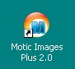

- Vérifier la langue. (si ce n’est pas en français) :

- Option 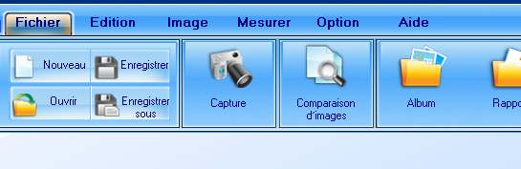

- Sélectionner la langue 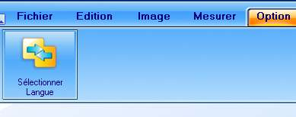

- French 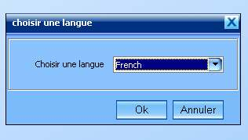

- Revenir dans fichier 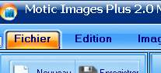

- Capture 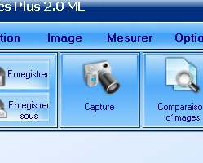

cocher auto et convient pour window 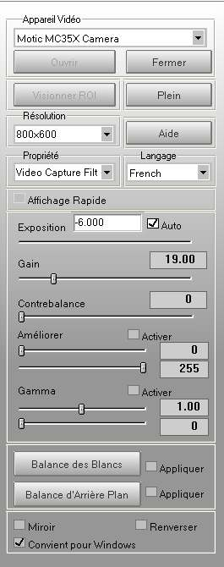

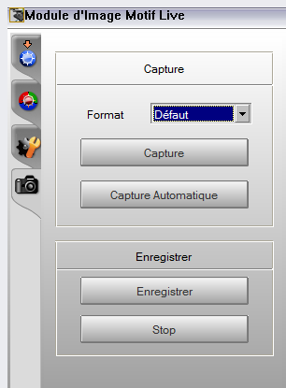

- cliquer sur l'appareil photo,

puis sur Capture pour prendre une photo

- Fermer la fenêtre C
apture

- Sélectionner l' image la plus appropriée
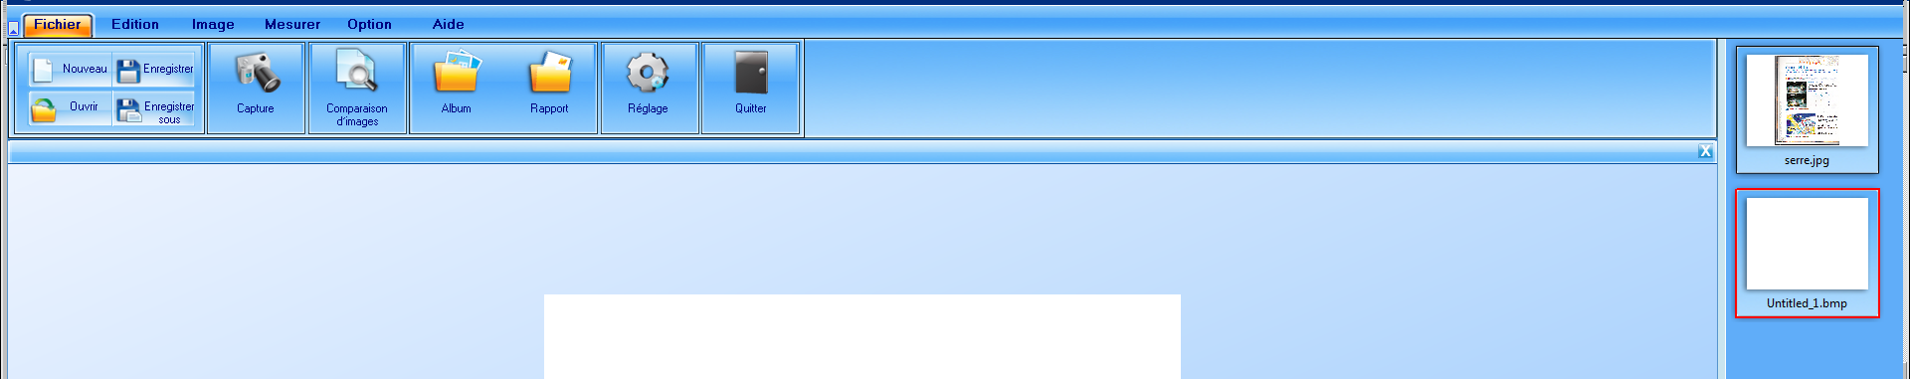
puis faire Enregistrer sous

-
Choisir le dossier dans lequel enregistrer (Mes documents)

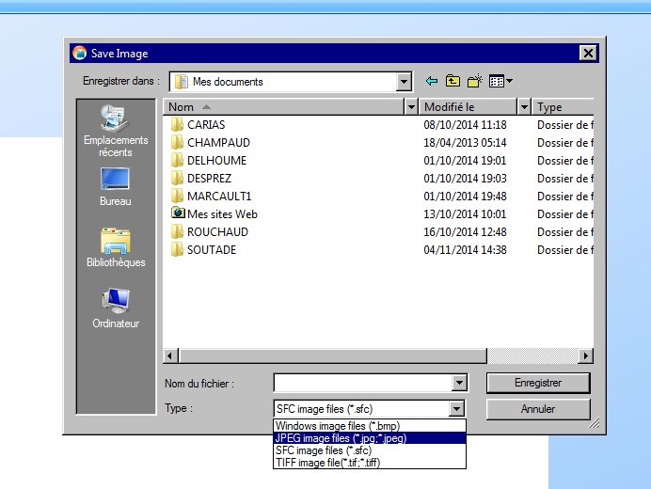

Donner un nom au fichier
Choisir le format d'enregistrement adapté (jpg)
Enregistrer

